**Título**: BoatyBay

**Participantes**:

|  |  |
| --- | --- |
| Número | Nome |
| 50037271 | Bernardo Antunes |
| 50039074 | Bernardo Branco |

**Enquadramento**:

A plataforma BoatyBay irá consistir numa página web em que o utilizador, proprietário de um barco, através desta plataforma conseguirá encontrar um lugar numa determinada região onde consiga alugar um espaço para atracar o seu barco. Estes lugares disponibilizados na página web irão ser diferentes baias ou marinas espalhadas pelo território português.

Este projeto irá trazer uma solução, pois mal existem plataformas que unam todas as principais marinas e baías permitindo ao utilizador fazer marcações para estes diferentes espaços dentro do mesmo site

Produtos semelhantes:

<https://marinas.com/browse/marina/PT/1>

**Proto-Personas**:

Os utilizadores alvo deste projeto são proprietários de barcos, que pretendam reservar um espaço para deixar a sua embarcação.

**Casos de utilização**:

|  |
| --- |
| **Nome:** Aluguer de espaço marítimo |
| **Descrição:** O utilizador através do nosso website irá fazer a reserva de um espaço onde pretenda atracar o seu barco. |
| **Pré-condições:**  Para efetuar esta reserva o utilizador tem de estar logado |
| **Passo a passo:**  O utilizador primeiramente irá escolher a marina que pretende alocar a sua embarcação, de seguida, terá que escolher em que opção o seu barco se enquadre em termos de dimensões. Após estas informações terem sido escolhidas por parte do utilizador, o website irá informar se existe o pretendido. Por fim o utilizador terá que confirmar se pretende finalizar esta reserva. |
| **Pós-condições:**  Após a reserva, o utilizador recebe uma notificação a mostrar a entidade e referência à qual têm que proceder o pagamento, o número da sua reserva e o aviso que informa o número de dias que tem para pagar antes de o pedido ser cancelado. |

|  |
| --- |
| **Nome:** Interação do mapa |
| **Descrição:** O utilizador através do mapa pode ver as diferentes regiões que têm marinas e através do mapa é possível iniciar a reservar o seu lugar. |
| **Pré-condições:**  Para efetuar esta reserva o utilizador tem de estar logado |
| **Passo a passo:**  O utilizador terá um mapa que divide Portugal em cinco regiões seguindo a nuts2. Ao carregar por cima da região que pretende, aparece os diferentes distritos litorais que tenham marinas, carregando no distrito aparecem as marinas e a taxa de ocupação de cada marina do distrito e por fim carregando na marina aparece a opção de iniciar a reserva nessa marina. |
| **Pós-condições:**  N/A |

|  |
| --- |
| **Nome:** Dados de ocupação das marinas |
| **Descrição:** Os Administradores terão acesso a quantos navios estão presentes em cada marina, tal como, à lista destes |
| **Pré-condições:**  Para efetuar esta reserva o administrador tem de estar logado |
| **Passo a passo:**  Ao entrar com os dados de administrador este terá acesso a uma lista de marinas e ao selecionar uma destas irá ser reencaminhado para uma página com os dados atuais da marina. |
| **Pós-condições:**  N/A |

**Use Case Diagram**

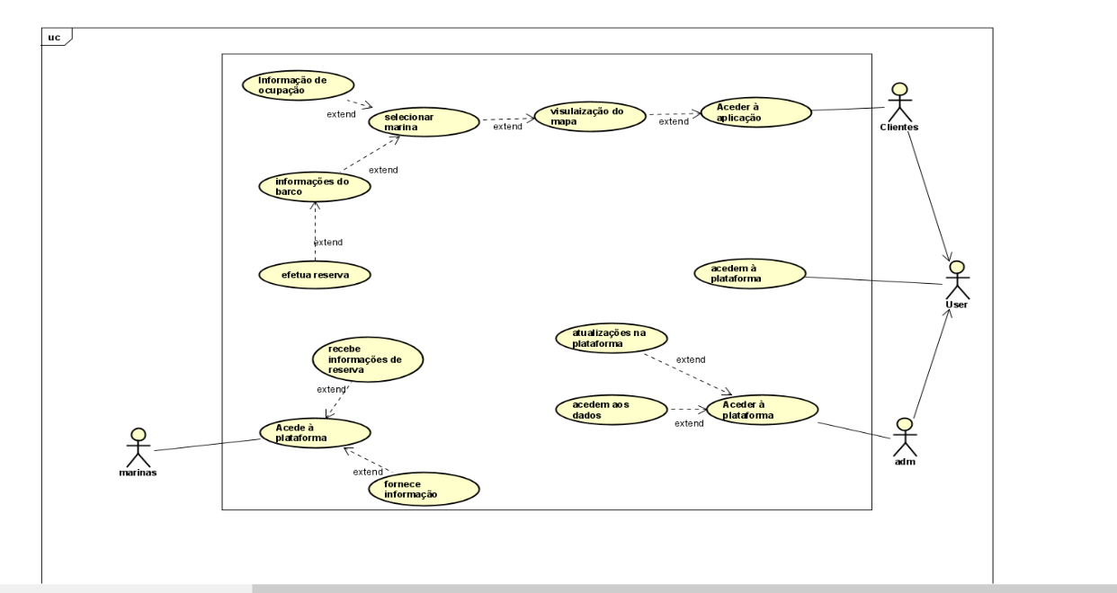

**Requisitos Funcionais**

|  |  |  |  |
| --- | --- | --- | --- |
|  | Functional Requirements | |  |
| ID | **NAME** | **DESCRIPTION** | **PRIORITY** |
| FR01 | Log in utilizador | O utilizador acede com as suas informações | **ALTA** |
| FR02 | Sign up do utilizador | O utilizador cria uma conta | **ALTA** |
| FR03 | Mapa dinâmico | Um mapa que permite escolher regiões e selecionar Marinas | **ALTA** |
| FR04 | Barra de navegação | Têm 4 botões para o utilizador navegar | **ALTA** |
| FR05 | Redirecionar para o Google Maps | No mapa ao carregar no símbolo do Maps redireciona para o site | **BAIXA** |
| FR06 | Lista de Marinas | Ao carregar no botão “Marinas”, aparece uma lista | **ALTA** |
| FR07 | Descrição das Marinas | Em cada Marina tem uma breve descrição | **MÉDIA** |
| FR08 | Efetuar reserva | Ao carregar no botão “Reservar”, aparece uma permite efetuar reserva | **ALTA** |
| FR09 | Sobre Nós | Página sobre a Plataforma | **MÉDIA** |

**Requisitos não funcionais**

**Mockups**

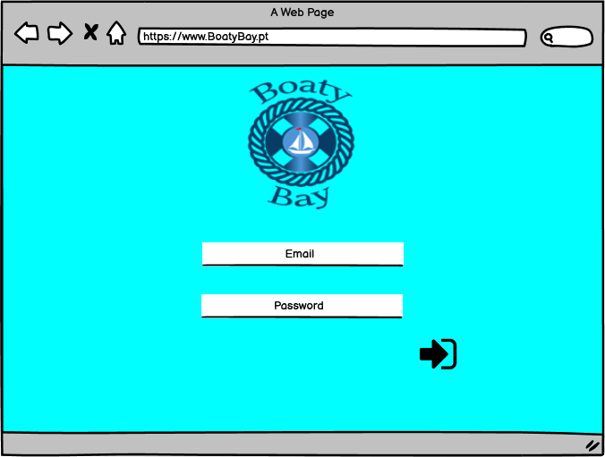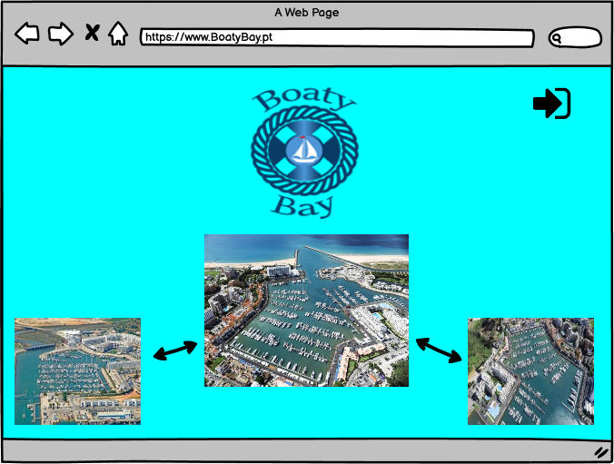

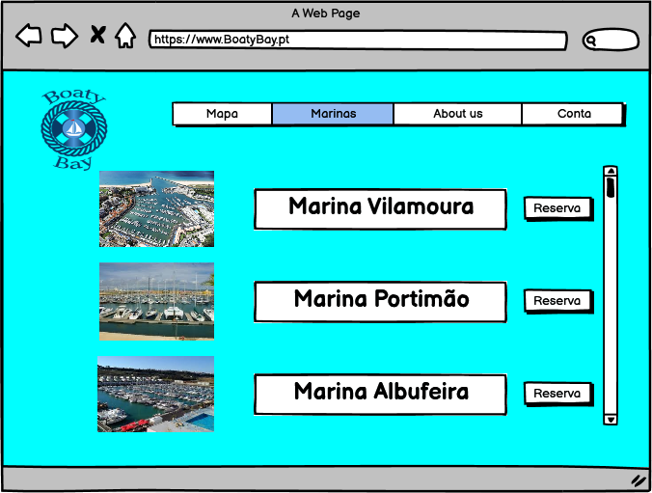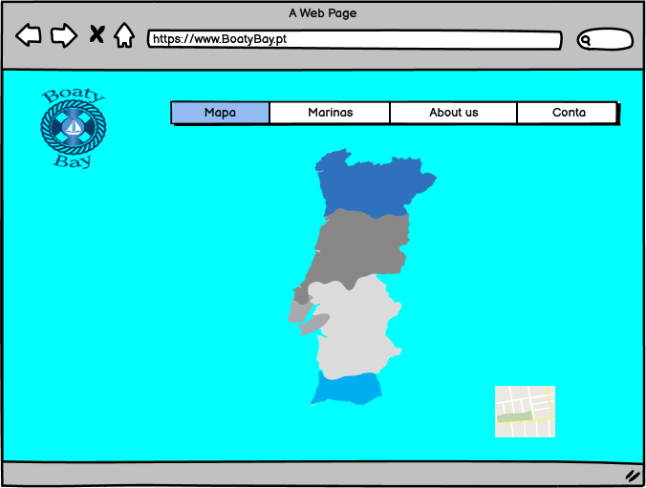

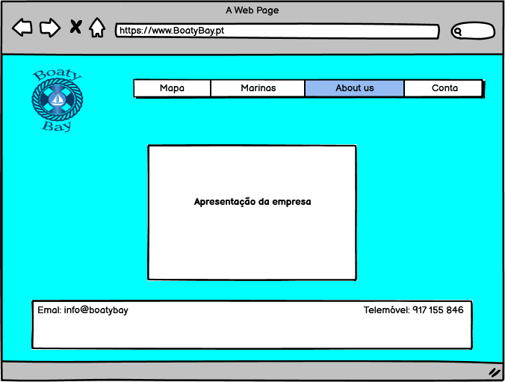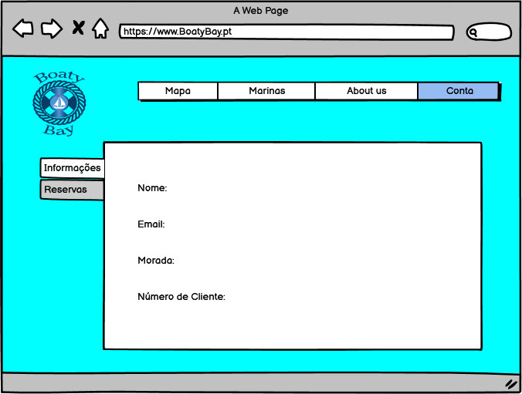

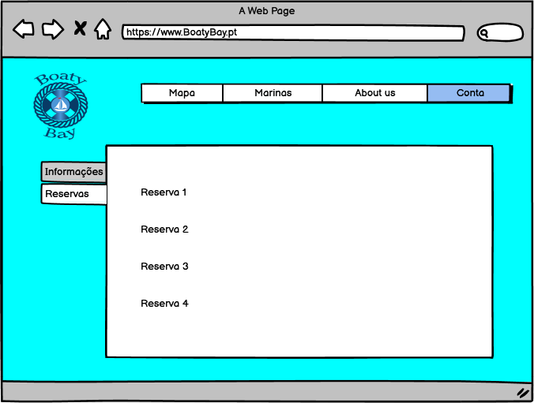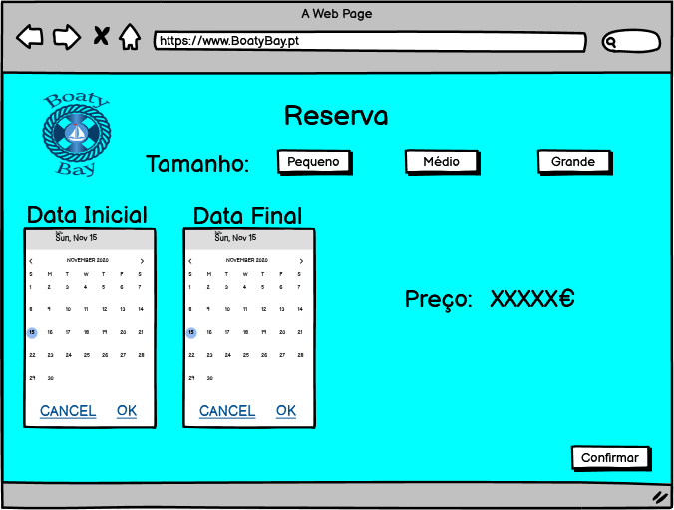

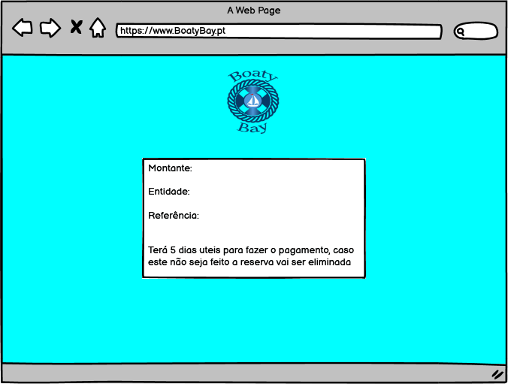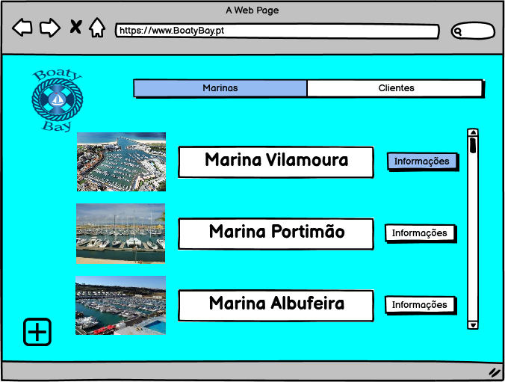

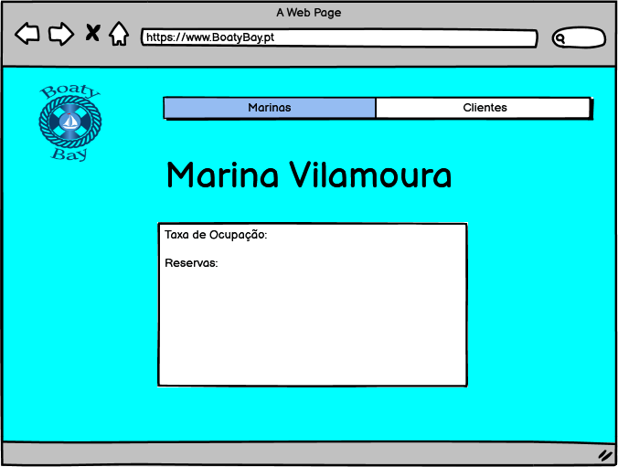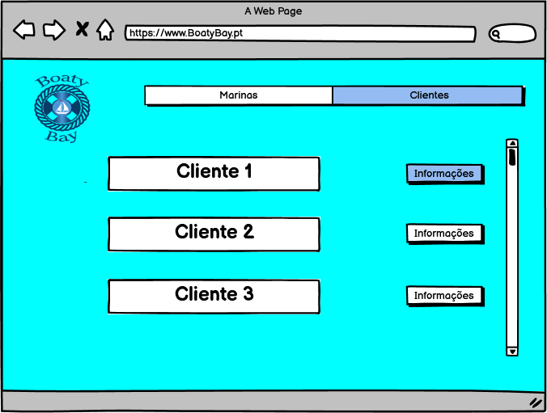

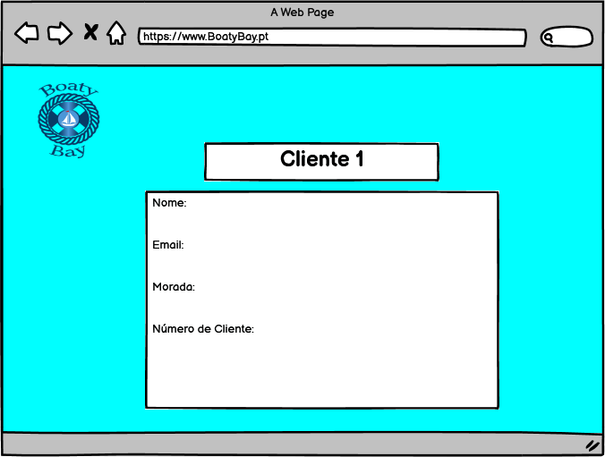

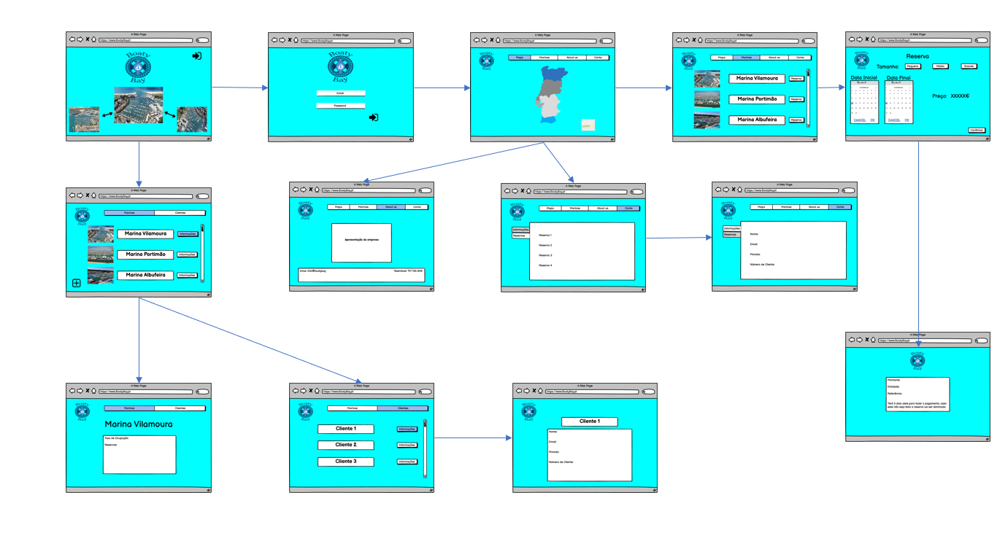**Mockup Map**

**Modelo de Domínio**

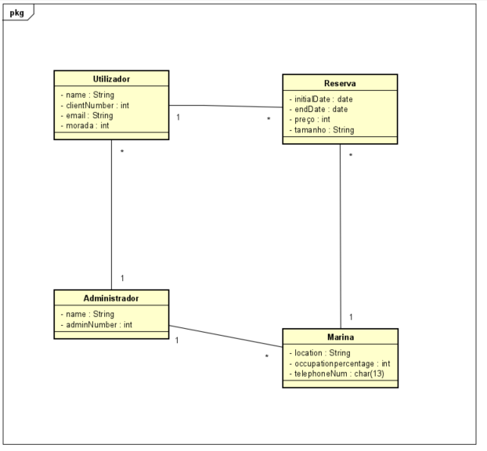

**Software Project Plan**

Inicialmente, procedemos à criação de mockups simples e de fácil compreensão para que possamos visualizar o que tínhamos previamente idealizado e de forma a poder detetar alguns possíveis defeitos conseguindo assim uma implementação mais linear. O próximo passo será preceder à construção de uma base de dados que realize todas as conexões necessárias no contexto do projeto, tendo como objetivo final desta etapa obter uma base de dados que satisfaça todas as restrições impostas e otimizá-las, conseguindo assim uma melhor performance da plataforma. Seguidamente iremos proceder para o desenvolvimento da interface do utilizador utilizando o HTML para definir a estrutura do projeto, o CSS para torná-la visualmente agradável e o Java Script para definir as funções principais que pretendemos que a plataforma realize. Após a conclusão dos passos anteriores iremos prosseguir para possíveis melhorias que a plataforma necessite e iremos implementar funções que contribuam para uma melhor experiência de utilização tornando a plataforma mais completa.

**Referências**:

[1] Marinas e Portos de recreio- DERM(2013). Visitportugal. https://www.dgrm.mm.gov.pt/marinas-e-portos-de-recreio#zonasul

[2] NUTS 2013- Instituto Nacional de Estatística (2013). Compete2020. https://www.compete2020.gov.pt/admin/images/NUTS2013_(1).pdf

[3] Matos, L. (2018, March 7). Marinas de Portugal. Poseidon. http://www.poseidon.pt/informacao/marinas-de-portugal/